Лицензия на осуществление образовательной деятельности в МБДОУ детский сад №1 «Гуси - лебеди» г.Сельцо
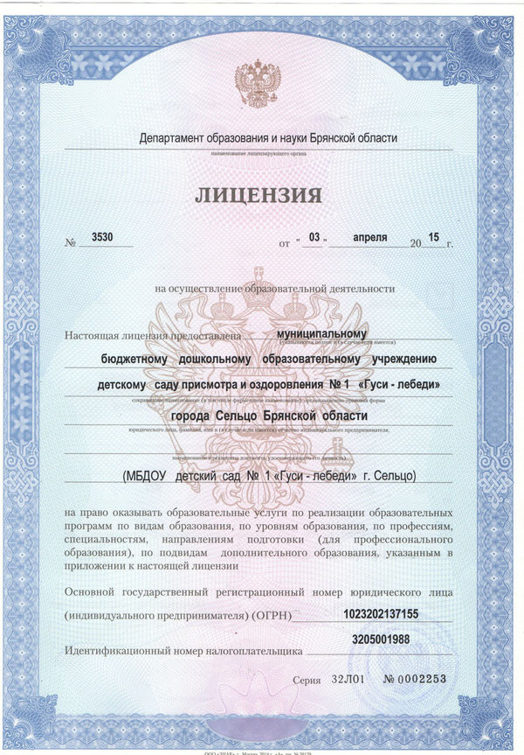

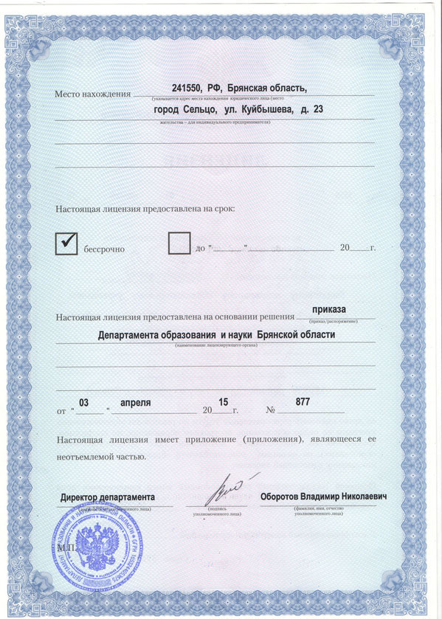

Приложение к лицензии на осуществление образовательной деятельности в МБДОУ детский сад №1 «Гуси - лебеди» г.Сельцо
